ИМИ ГОРДИТСЯ ШКОЛА

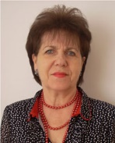 | Калугина Валентина Ивановна,  учитель русского языка и литературы  «Отличник народного просвещения»  «Заслуженный учитель Кубани»
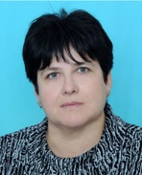 | Межегурская Ирина Александровна,  учитель истории  «Заслуженный учитель Кубани»
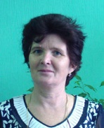 | Попова Татьяна Ивановна,  учитель начальных классов  «Отличник народного просвещения»
Савина Надежда Федоровна,
учитель начальных классов
«Отличник народного просвещения»

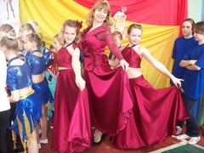 | Анпилова Светлана Алексеевна,  учитель музыки  «Почётный работник общего образования РФ»

